 Guillaume DUBUISSON DUPLESSIS

Pauline REQUENA

Arnaud FAURE

Département GM - 4ème année

**Rapport de mini-projet C++**

**Sujet : Résolution du monde des cubes par éco-résolution**



**A l’attention de M. Jean-Philippe Kotowicz**

Année scolaire 2008/2009 – 2ème semestre GM4

**Sommaire**

**Introduction** . . . . . . . . . . . . . . . . . . . . . . . . . . . . . . . . . . . . . . . . . . . . . . . . . . . . . . . . . . . . . . . . . . 4

**I/ Analyse du besoin**

1. Préliminaires
   1. Principe de l’éco-résolution . . . . . . . . . . . . . . . . . . . . . . . . . . . . . . . . . . . . . . . . . 5
   2. Le monde des cubes . . . . . . . . . . . . . . . . . . . . . . . . . . . . . . . . . . . . . . . . . . . . . . . 6
2. Composition du système
   1. Plateforme d’éco-résolution . . . . . . . . . . . . . . . . . . . . . . . . . . . . . . . . . . . . . . . . . 7
   2. Les éco-agents . . . . . . . . . . . . . . . . . . . . . . . . . . . . . . . . . . . . . . . . . . . . . . . . . . . 7
3. Les grandes fonctionnalités . . . . . . . . . . . . . . . . . . . . . . . . . . . . . . . . . . . . . . . . . . . . . . . . . 8
4. Les étapes pour démarrer la résolution. . . . . . . . . . . . . . . . . . . . . . . . . . . . . . . . . . . . . . . . . 8
5. Un exemple de résolution . . . . . . . . . . . . . . . . . . . . . . . . . . . . . . . . . . . . . . . . . . . . . . . . . 9

**II/ Spécifications techniques**

1. Scénarii
   1. Scénarii textuels . . . . . . . . . . . . . . . . . . . . . . . . . . . . . . . . . . . . . . . . . . . . . . . . . . 12

**Conclusion** . . . . . . . . . . . . . . . . . . . . . . . . . . . . . . . . . . . . . . . . . . . . . . . . . . . . . . . . . . . . . . . . . . . 17

**Introduction**

blabla

**Partie 1 : Analyse des besoins**

1.1 Préliminaires

1.1.1 Principe de l’éco-résolution

L’éco-résolution est utilisée pour la résolution des problèmes en Intelligence Artificielle.

Elle se compose de 2 parties :

* + - Un protocole suivi par l’ensemble des agents, qui est un noyau indépendant du problème à résoudre
    - Un code de comportements des éco-agents spécifiques au problème à résoudre

Les éco-agents sont les entités qui constituent le système. Leur particularité est d’être en quête perpétuelle d’un état de satisfaction. Les éco-agents peuvent se gêner mutuellement ce qui donne naissance à deux comportements : l’agression des gêneurs et la fuite de ceux-ci. Ils sont également caractérisés par :

* + - Un but : il s’agit d’un autre éco-agent avec lequel il dit être en relation de satisfaction
    - Un état interne : satisfait, en recherche de satisfaction, en fuite ou en recherche de fuite
    - Des actions élémentaires : elles dépendent du domaine et correspondent aux comportements de satisfaction ou de fuite
    - La perception des gêneurs : Il s’agit de la perception des éco-agents qui empêchent l’éco-agent courant d’être satisfait ou de fuir
    - Des dépendances : les éco-agents dont l’éco-agent courant est le but. Elles sont satisfaites uniquement si cet éco-agent est satisfait.

Un éco-agent a la volonté d’être satisfait. Il cherche à se trouver dans un état de satisfaction.

S’il est empêché par des gêneurs alors il les agresse.

Un éco-agent a l’obligation de fuir. Si un éco-agent est agressé, il doit trouver une place ou fuir.

Enfin un éco-agent peut effectuer 3 opérations :

* Agresser
* FaireSatisfaction
* FaireFuite

1.1.2 Le monde des cubes

Le monde des cubes consiste en le problème suivant : des cubes sont disposés sur une table formant des piles et l’objectif de pouvoir bouger les cubes suivant des contraintes (poser le cube A sur le cube H par exemple).

Prenons l’exemple de la situation suivante :



L’objectif est de déplacer le cube C et de le mettre sur le cube D. Cette opération sera réalisée selon les étapes suivantes :



Le cube A est posé sur la table.



Le cube B est posé sur la table, ainsi le cube C est libre.



Finalement, le cube C est déplacé sur le cube D.

Plusieurs options existent pour la résolution de ce problème : l’utilisation de robots qui déplaceraient les cubes et l’éco-résolution avec les cubes et la table comme éco-agents. Nous avons choisi cette dernière option même si de premier abord elle paraît être moins instinctive car nous pensons que ce problème illustre parfaitement l’utilisation de l’éco-résolution.

1.2 Composition du système

L’objectif affiché est donc de résoudre le problème du déplacement des cubes par l’éco-résolution. Tout problème possède néanmoins une base commune : la plateforme d’éco-résolution qui permet l’exécution des éco-agents et les éco-agents eux-mêmes.

1.2.1 Plateforme d’éco-résolution

La plateforme d’éco-résolution qui permet :

* l’ajout d’éco-agent
* la suppression d’éco-agent
* l’exécution des éco-agents

1.2.2 Les éco-agents

Les éco-agents précédemment décrits qui sont capables de réaliser principalement trois opérations:

* + - Agresser
    - FaireSatisfaction
    - FaireFuite

Les états successifs des éco-agents peuvent être décrits par l’automate suivant :

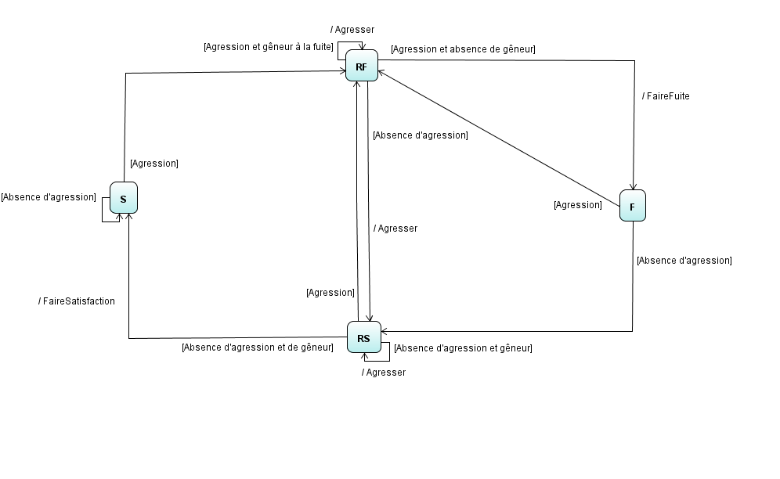

**Diagramme d’états d’un EcoAgent**

1.3 Les grandes fonctionnalités

On peut distinguer les grandes fonctionnalités suivantes :

* Créer une situation initiale : positionnement initial des cubes sur la table
* Déterminer la situation finale : positionnement final des cubes sur la table
* Démarrer la résolution
* Trace de la résolution (affichage graphique, log, etc.)

1.4 Les étapes pour démarrer la résolution

Nous allons maintenant résumer les différentes étapes nécessaires pour réaliser la résolution:

1. Création de l’éco-agent table
2. Création des éco-agents cubes
3. Donner aux éco-agents des conditions de satisfactions ainsi que les relations de dépendance qui en découlent
4. Démarrer la résolution

1.5 Exemple de résolution

La première étape consiste à initialiser les éco-agent Table et Cubes. Ensuite, on leur attribue une situation initiale, des conditions de satisfactions, et les relations de dépendances qui en découlent.

**Situation initiale**

**Objectif final**

Dans la situation initiale, le cube 1 est posé sur la table, le cube 3 est posé sur 1 et le cube 2 est posé sur le cube 3.

On donne aux cubes les conditions de satisfaction suivantes :

**🡪 { sur(Cube 1 , Table), sur(Cube 2, Cube 1), sur(Cube 3, Cube 2) }**

On en déduit donc les relations de dépendances suivantes :

**🡪 { Cube 1 dépend de Table, Cube 2 dépend de Cube 1, Cube 3 dépend de Cube 2 }**

L’éco-agent Table est toujours satisfait. Dans la situation initiale, le cube 1 est donc satisfait, et les cubes 2 et 3 sont en recherche de satisfaction.

Une fois que tous ses éléments sont déterminés, la résolution en elle-même peut commencer.

**Etape 1**

Parmi les cubes non satisfaits se trouvent les cubes 2 et 3. Le cube 2 est prioritaire car il doit être placé plus bas que le cube 3 dans la pile de cubes. On sélectionne donc le cube 2 comme cube courant. Dans la situation initiale, le cube 3 est un gêneur direct du cube 2 car il fait obstacle à la satisfaction directe du cube 3. Le cube 2 va donc agresser le cube 3, et le cube 3 va passer en recherche de fuite.

**Etape 2**

Le cube courant devient le cube en recherche de fuite, i.e. le cube 3. Le cube 2 est un gêneur du cube 3, car c’est un obstacle à la fuite de 3. Le cube 3 va donc agresser le cube 2 pour l’obliger à fuir, et le cube 2 va passer en recherche de fuite.

**Etape 3**

Le cube courant devient le cube 2, car il s’agit du cube le « plus haut placé » en recherche de fuite. Il n’est gêné par aucun autre cube, donc il peut fuir. Il fuit donc sur la table, et passe en recherche de satisfaction.

**Etape 4**

Le cube courant devient le cube 3, car il s’agit du seul cube en recherche de fuite. Il n’est gêné par aucun autre cube, donc il peut fuir. Il fuit donc sur la table, et passe en recherche de satisfaction.

**Etape 5**

Le cube courant devient le cube 2, car parmi les 2 cubes en recherche de satisfaction, il doit être placé plus bas dans la pile de cube. Il n’y a aucun gêneur à sa satisfaction donc il peut se satisfaire et se poser sur le cube 1. Son état interne devient S.

**Etape 6**

Le cube courant devient le cube 3, car il s’agit du seul cube non satisfait. Il n’y a aucun gêneur à sa satisfaction donc il peut se satisfaire et se poser sur le cube 2. Son état interne devient S.

**Partie 2 : Spécifications techniques**

2.1 Les scénarii

2.1.1 Les scénarii textuels

Dans cette partie, nous allons décrire les scénarii composant la résolution du monde des cubes par éco-résolution. Nous pouvons lister les scénarii suivants :

* Initialisation du jeu
* Résolution
* Cas d’un cube en recherche de satisfaction
* Cas d’un cube en recherche de fuite
* Cas d’une agression

1. **Scénario « initialisation du jeu »**

**Titre :** Initialisation du jeu

**Résumé :** Ce scénario permet de mettre en place un problème dans le monde des cubes

**Acteur :** L’utilisateur

**Pré conditions :**

La résolution n’est pas lancée

**Scénario nominal :**

1. Le système demande à l’utilisateur le nombre de cubes
2. L’utilisateur insère le nombre de cubes souhaités
3. Le système vérifie le nombre
4. Le système demande à l’utilisateur un identifiant pour la table
5. Pour chaque cube, le système demande à l’utilisateur un identifiant
6. Pour chaque cube :
   1. Le système demande son état courant et son état final
   2. Le système vérifie s’il y a une incohérence

**Enchaînement alternatifs :**

*A1 : le nombre de cubes n’est pas valide (n’appartient pas à N*)*

L’enchaînement A1 démarre au point 3 du scénario nominal

1. Le système indique à l’utilisateur que le nombre n’est pas valide

Le scénario nominal revient au point 1.

*A2 : les informations entrées sont incorrectes*

L’enchaînement A2 démarre au point 6.2 du scénario nominal (l’état courant n’existe pas ou le cube actuel possède le même état courant qu’un autre cube déjà entré, ou alors des états finaux forment un cycle, i.e. des cubes veulent tous finir les uns sur les autres)

* 1. Le système indique à l’utilisateur que les données sont incorrectes

Le scénario nominal revient au point 6.1.

1. **Scénario « Résolution du jeu »**

**Titre :** Résolution du jeu

**Résumé :** Ce scénario permet d’effectuer la résolution des problèmes dans le monde des cubes

**Acteur :** N/A

**Pré conditions :**

L’initialisation s’est bien déroulée

**Scénario nominal :**

1. Tant que tous les éco-agents ne sont pas satisfaits
   1. Le système sélectionne l’éco-agent prioritaire qui doit agir en fonction de ses critères propres
   2. Le système demande à cet agent d’agir
2. Fin de résolution

**Enchaînement alternatifs :**

*A1 : les éco-agents sont tous satisfaits*

L’enchaînement A1 démarre au point 1 du scénario nominal

1. Fin de résolution
2. **Scénario « Cas d’un cube en recherche de satisfaction »**

**Titre :** Recherche de satisfaction d’un cube

**Résumé :** Ce scénario permet d’effectuer une étape dans la résolution du problème

**Acteur :** éco-agent cube

**Pré conditions :**

La résolution est en cours

Le cube doit être dans l’état « recherche de satisfaction »

**Scénario nominal :**

1. Le cube cherche si un autre cube le gêne.
2. Le cube se met dans son état final.

**Enchaînement alternatifs :**

*A1 : Le cube est gêné par un autre cube positionné sur lui*

L’enchaînement A1 démarre au point 1 du scénario nominal

1. Le cube agresse le cube gêneur

*A2 : Le cube est gêné par un autre cube positionné sur sa position finale*

L’enchaînement A1 démarre au point 1 du scénario nominal

1. Le cube agresse le cube gêneur
2. **Scénario « Cas d’un cube en recherche de fuite »**

**Titre :** Recherche de fuite d’un cube

**Résumé :** Ce scénario permet d’effectuer une étape dans la résolution du problème

**Acteur :** éco-agent cube

**Pré conditions :**

La résolution est en cours

Le cube doit être dans l’état « recherche de fuite »

**Scénario nominal :**

1. Le cube cherche si un autre cube le gêne dans sa fuite.
2. Le cube fuit et se met dans l’état recherche de satisfaction.

**Enchaînement alternatifs :**

*A1 : Le cube est gêné par un autre cube*

L’enchaînement A1 démarre au point 1 du scénario nominal

1. Le cube agresse le cube gêneur
2. **Scénario « Cas d’une agression »**

**Titre :** agression d’un cube par un autre cube

**Résumé :** Ce scénario permet d’effectuer une étape dans la résolution du problème

**Acteurs :** éco-agents cubes

**Pré conditions :**

La résolution est en cours

Un des cubes doit être gêné par l’autre

**Scénario nominal :**

1. Le cube gêné agresse le deuxième cube.
2. L’état du deuxième cube change en recherche de fuite.

**Enchaînement alternatifs :**

N/A

**Conclusion**

blabla